ИЗМЕРЕНИЕ ЭЛЕКТРИЧЕСКОГО СОПРОТИВЛЕНИЯ ЖИЛ КОНТРОЛЬНЫХ КАБЕЛЕЙ С ПОМОЩЬЮ МОСТОВ ПОСТОЯННОГО ТОКА.
Измерения электрического сопротивления токопроводящих жил контрольных кабелей производиться с помощью приборов постоянного тока. Это характерно простой способ измерения при которой достигается высокая точность [1,2].
Погрешность температуры изделия при измерениях должна составлять ±2 ⁰С не более. Перед измерением электрического сопротивления и его элементов, контрольные кабели имеющий большой размер, должны быть выдержаны при температуре, в условиях которой проводят измерения, несколько часов, а барабаны с кабелем - несколько суток [3].
Если температура Т при измерениях отличается от 20 ⁰С, то после измерений производится пересчет сопротивления на температуру 20 ⁰С:
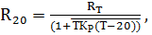 (1)
где – среднее значение коэффициента температуры при измерении сопротивления.
Пользуясь таблицей стандартов, можно определить значение сопротивления которое следует ожидать. Это следует выполнить перед измерением или осуществив предварительный расчёт [4]
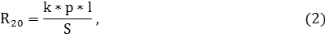
где k – коэффициент влияния скрутки в жиле проводов (в пределах 1,02 -1,03) ; S – сечение токопроводящей жилы; l – длина измеряемой жилы кабеля; p – удельное сопротивление материала.
На схеме Рис.1, c применением двухзажимного моста, измерения могут проводиться в том случае, когда сопротивление образца превысит значение свыше 2 Ом. Схема четырёхзажимного одинарного моста применяется при сопротивлениях 10-0,15 Ом (рис.2). Применение двойного моста эффективно при снижении сопротивления образца ниже 0,15 Ом. Если же, его сопротивление будет ниже100 Ом, то наиболее эффективно уместно применение схемы двойного моста (рис.3).
Провода, подводимые к точкам 1 и 2 двухзажимного моста при этом служат для подключения образца . Поскольку подводимые провода обладают сопротивлением, то это влияние учитывается 1и 2, и компенсируется дополнительным сопротивлением [5,6].
Выполнение измерений согласно рис.2, сопротивления соединительных проводников R₄ и R₄’ также являются добавочными к сопротивлениям R₁ и R₃, превосходящие по величине сопротивления проводников R₄ и R₄’.
Однако, переходное сопротивление в точках 1 и 2 также может быть учтено при использовании всех способов измерений. Точки 1 и 2 являются токовыми зажимами и поэтому выполняя измерения по схеме двойного моста (рис.3), переходное сопротивление в этих точках не учитывается, так как не входит в участок который измеряется и заключен между зажимами 3 и 4. По сравнению с сопротивлениями R₂ и R₄ переходные сопротивления значительно не большие в точках 3 и 4 и поэтому в результаты измерений вносят погрешность. Целесообразно применение этой схемы, подключив образцовое сопротивление R₀.
Для соответствующих измерений приборы должны обладать классом точности не ниже 1,2 [7].
Для расчета сопротивления образца применяются формулы:
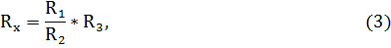
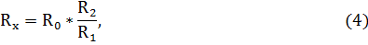
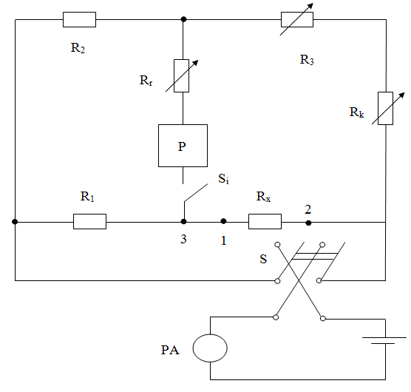

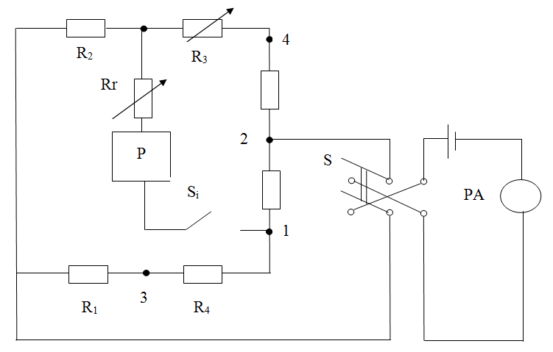
Рис.1. Схема с мостом при двухзажимном присоединении образца

Рис.2. Схема с мостом при четырехзажимном присоединении образца
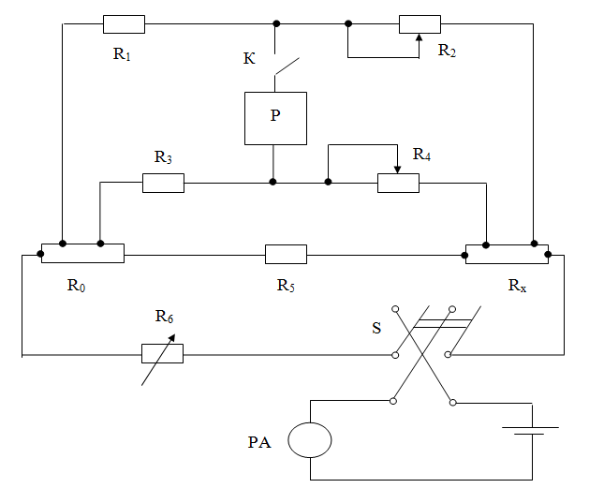
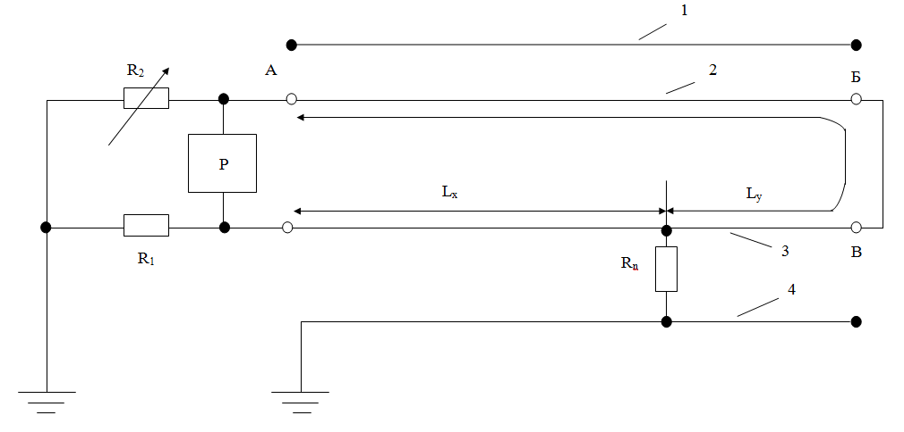
Рис.3. Схема с двойным мостом

Рис.4. Схема измерений для определения расстояния до места повреждения в кабеле: 1,2,3 – жилы кабеля; 4 – оболочка кабеля; Р – индикатор равновесия(гальванометр).
При этом должна соблюдаться высокая чувствительность схемы, чтобы при измерении сопротивления жилы плеча (R₂ , R₄ или R₃) на 1,5% соответствовало отклонению на одно деление шкалы указателя индикатора Р [8,9,10]. C помощью переключателя, измерения выполняются при обеих направлениях тока.
Чтобы рассчитать сопротивление образца необходимо воспользоваться формулами (3) и (4). Если выполняется условие R₁ = R₃ и R₂= R_{4 ,} то для этого условия справедлива формула (4).
Измерения выполняются с соответствующими допусками несколько выше погрешности формулы с уменьшением провода R₅ . В этом случае сопротивления R₂ и R₄ должны быть равны и выполнены в виде декадных магазинов сопротивлений. Ступенчатое изменение сопротивлений R₁ и R₃ позволяют расширить диапазоны измерений.
Чувствительность индикатора равновесия Р двойных мостов должна быть высокой, так как чувствительность двойного моста, по сравнению с мостами рис.1 и рис.2 , намного ниже. Равенство значений или хотя бы близость сопротивлений R₀ и R_{x} определяет наибольшую чувствительность двойного моста. Чувствительность также повышается, если при измерениях увеличить силу тока, но это может привести к перегреву жил кабеля. Поэтому его значение не должно превышать десятикратный номинал нагрузки для соответствующего контрольного кабеля.
Переключатель К, при проведении измерений, необходимо включать выполнив другие переключения в соответствующей схеме. Его также необходимо выключать в первую очередь при отключении прибора.
В области контактов имеется также дополнительное сопротивление, которое необходимо уменьшать, измеряя сопротивление жил многопроволочных кабелей, для чего необходимо к наконечникам припаивать каждую проволоку [11,12,13].
Список используемой литературы:
- «Электрические измерения». В.С. Попов, С-Петербург, «Академия», 2008 г., С.263.
- «Электрические измерения». В.А. Панфилов, 7-е издание , «Академия», 2008г., С.162.
- «Кабельные изделия». В.И. Алиев, Справочник, 2-е издание, 2004г., С.76.
- Кривошеев Н.В. Муханов А.В., Муханов В.В. Контроль твёрдой фазы пылегазового потока. «Инженерный вестник Дона», 2012 г. №4,ч.2.
- «Электротехника и электроника». В.В.Кононенко, В.В. Муханов и др., Ростов-на-Дону, «Феникс»,2010г., С.63.
- «Справочник по электротехнике и электронике». С.А. Покотило, Ростов-на-Дону, «Феникс», 2012г., С.212.
- «Средства измерений». В.Ю. Шишмарев, 4-е издание, «Академия», 2010г., С.117.
- «КИП и технические измерения». В.В.Кононенко, В.Ф. Планидин. Методические указания к лабораторным работам, РГСУ, 2004г., С.9.
- «Кабели, провода и материалы для кабельной индустрии». В.Ю. Кузнецов, О.В. Крехова, 3-е издание, НПК «Эллипс», 2006г., С.304.
10 J.C.Vasquez, J.M.Guerrero, J. Miret, M. Castilla «Hierarshical control of intelligent microgrds», IEEE Ind. Electron.Mag.,vol. 4, pp.23-29 2010.
- «Приборы и методы измерения электрических величин». Э.Г. Атамалян, «ДРОФА», 2005г., С.186.
- F. Katireal, R. Iravani, N. Hatziargyriou and A. Dimeas « Vicrogrids management», IEEE Power Energy Mag., vol. 6, pp.54 -65 2008.
- «Теоретические основы электротехники». С.А. Башарин, В.В. Федоров, 2004г., С.304.
- Страхова H.В., Муханов В.В., Муханов А.В. Метод непрерывного контроля скорости воздушного потока в вентиляционных системах. «Инженерный вестник Дона», 2012 г., №3.

